Lietuvos Respublikos Vyriausybės
2012 m. birželio 13 d. nutarimo Nr. 668
priedas

ŠIAULIŲ LAISVOSIOS EKONOMINĖS ZONOS TERITORIJOS RIBOS SU ŠIOS TERITORIJOS RIBŲ POSŪKIO TAŠKŲ IR RIBOŽENKLIŲ KOORDINAČIŲ VALSTYBINĖJE KOORDINAČIŲ SISTEMOJE ŽINIARAŠČIU

ŠIAULIŲ LAISVOSIOS EKONOMINĖS ZONOS TERITORIJOS RIBŲ PLANAS
M 1:20000

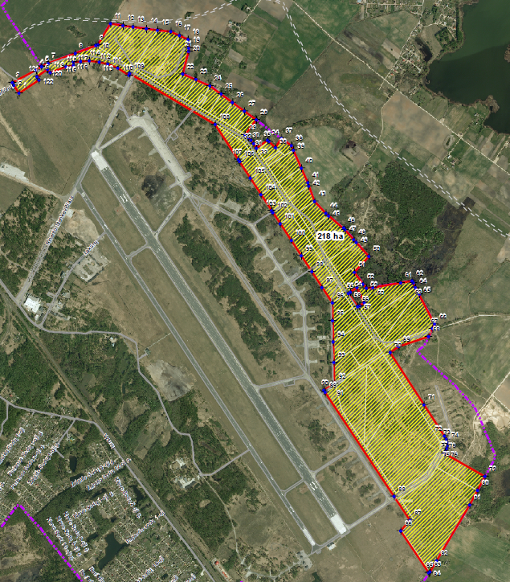

ŠIAULIŲ LAISVOSIOS EKONOMINĖS ZONOS TERITORIJOS RIBŲ POSŪKIO TAŠKŲ IR RIBOŽENKLIŲ KOORDINAČIŲ VALSTYBINĖJE KOORDINAČIŲ SISTEMOJE ŽINIARAŠTIS




